Academia de Studii Economice Nume student: _______________________________
Facultatea CSIE An II - ID
Departamentul Informatică şi Cibernetică Economică
Disciplina SGBD ORACLE

SUBIECTE DE EXAMEN
NR. 1

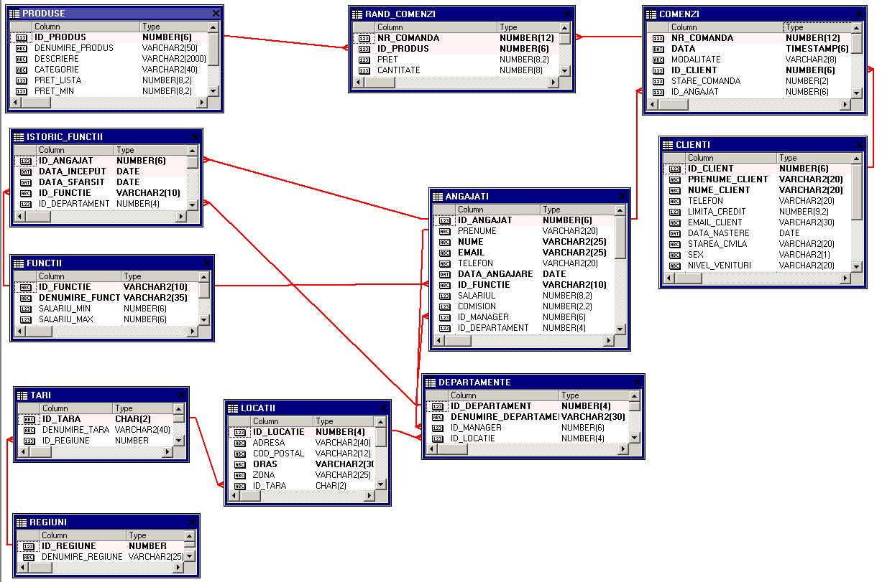

1. Precizaţi care dintre următoarele afirmații sunt adevărate:
- SGBD este un ansamblu complex de programe care asigură interfaţa între o bază de date şi utilizatorii acesteia
- arhitectura pe componente a unui SGBD este compusă din: rapoarte, formulare și proceduri
- SGBD este componenta software a unui sistem de operare, care interacţionează cu toate celelalte componente ale acestuia, asigurând legătura şi interdependenţa între elementele sistemului
- funcţiile de bază ale unui SGBD sunt: descriere, manipulare, utilizare, optimizare
- un obiectiv al SGBD este de a asigura partajarea datelor
2. Care din următoarele afirmații despre PL/SQL sunt adevărate:
- construcţiile PL/SQL conţin structuri de control procedurale
- în blocurile PL/SQL nu putem actualiza date
- blocurile PL/SQL sunt procesate de motorul SQL
- PLS_INTEGER este un tip de dată specific PL/SQL
- Blocul anonim trebuie să conțină obligatoriu partea de tratare a erorilor

3. Printre arhitecturile de referinţă ale SGBD se numără:
- arhitectura SGBD ORACLE
- arhitectura pe etaje
- ANSI/SPARC
- CODASYL
- arhitectura gaudiană grid-computing.

4. Se dă următoarea secvenţă de comenzi:
CREATE OR REPLACE PROCEDURE modifică (p_id IN clienti.id_client%TYPE)
IS
BEGIN
UPDATE clienti SET limita_credit=2500 WHERE id_client=p_id;
END;
/

CREATE OR REPLACE PROCEDURE exemplu
IS
v_id clienti.id_client%TYPE;
CURSOR c1 IS SELECT id_client FROM clienti;
i NUMBER(2):=1;
BEGIN
OPEN c1;
LOOP
EXIT WHEN i<5;
FETCH c1 INTO v_id;
modifică(v_id);
i:=i+1;
END LOOP;
END;
/

BEGIN
exemplu;
END;
/
Care dintre următoarele afirmaţii sunt corecte:
- se modifică limita de credit a primilor 4 angajaţi
- se creează două proceduri stocate
- se va genera eroare deoarece variabila i folosită în structura repetitivă nu a fost definită
- se utilizează apelul unei proceduri din altă procedură
- se va genera eroare deoarece procedura exemplu nu are parametri

5. Se dă următoarea secvenţă de comenzi:
CREATE TABLE mesaje (cod NUMBER(6), nume VARCHAR2(20));
/
DECLARE
v_id clienti.id_client%TYPE;
v_nume clienti.nume_client%TYPE;
CURSOR c1 IS SELECT id_client, nume_client FROM clienti;
BEGIN
OPEN c1;
FOR i IN 1 .. 4 LOOP
FETCH c1 INTO v_id, v_nume;
INSERT INTO mesaje VALUES(v_id, v_nume);
END LOOP;
CLOSE c1;
END;
/

Care afirmaţii sunt eronate:
- defineşte un cursor explicit
- utilizează o structură de control repetitivă
- creează o tabelă
- folosește un cursor implicit
- defineşte două variabile compuse

6. Realizaţi un declanşator pe tabela ANGAJAŢI care să nu permită schimbarea funcției pentru angajații care au intermediat cel puțin o comandă.

create or replace trigger ver_functia before update on angajati for each row
when (new.id_functie<>old.id_functie)
declare
n number(5);
begin
select count(*) into n from comenzi c where c.id_angajat=:new.id_angajat;
if n>=1 then raise_application_error(-20001,'Nu puteti actualiza functia');
end if;
end;
/

7. Realizaţi o procedură care primeşte ca parametru ID_LOCATIE şi, pentru fiecare angajat din această locație, realizează o mărire de salariu cu 10%. Procedura va afişa numărul de angajaţi pentru care s-a actualizat salariul. Apelați procedura.

create or replace procedure mareste_sal(pid_l number) is
begin
update angajati set salariul=salariul*1.1 where id_departament in (select id_departament from departamente
where id_locatie=pid_l);
dbms_output.put_line('S-au actualizat '||SQL%ROWCOUNT);
end;
/

set serveroutput on
begin
mareste_sal(1500);
end;
/

RĂSPUNSURI GRILE:
1 | 2 | 3 | 4 | 5

NOTĂ: Subiectele 1-5 valorează câte 1 punct, subiectele 6-7 câte 2 puncte. Din oficiu se acordă 1 punct.

